Қазақстан Республикасының 2016 жылғы
наурыз айындағы қоршаған орта жай-күйі

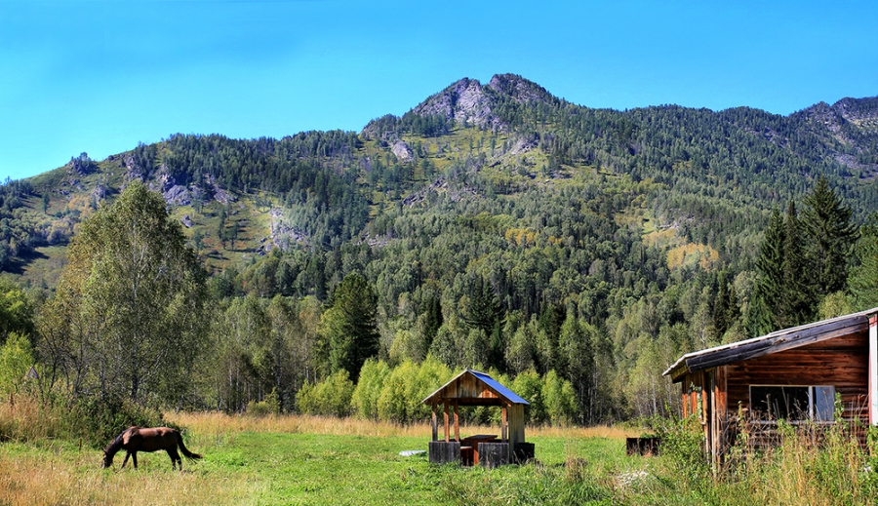

Атмосфералық ауа ластануының жай-күйі

Атмосфералық ауа ластануыныңжалпы бағалауы төмендегідей сипатталады:
- ең жоғарғы ластан удеңгейіне – Түркістан, Талдықорған қалалары жатқызылады (СИ – 10% аса, ЕҮҚ – 50% аса);
- жоғарғы ластану деңгейіне – Ақтөбе, Қарағанды, Теміртау, Балқаш, Астана, Алматы, Рудный, Жанатас,Қаратау қалалары жатқызылады (СИ – 5-10, ЕҮҚ – 20-49%);
- орташа ластану деңгейіне– Атырау, Шымкент, Қостанай, Екібастұз, Риддер, Семей, Павлодар, Жезқазған, Жаңаөзен, Саран, Ақсу, Өскемен, Ақтау, Орал, Петропавл, Шу қалалары және Глубокое, Қарабалық, Бейнеу кенттері жатқызылады (СИ – 2-4, ЕҮҚ – 1-19%);
- төмен ластану деңгейіне – Тараз, Көкшетау, Қызылорда, Құлсары, Степногорск, Кентау қалалары мен Ақай, Сарыбұлақ, Төретам, Қордай, Березовка, Январцево кенттері, «Боровое»КФМС және Щучинск-Бурабай курорттық аймағы жатады (СИ – 0-1, ЕҮҚ – 0%).

Сурет- 1. Қазақстан Республикасы елді мекендерінің
2016 жылғы наурыз айындағы стандартты индекс (СИ) мәні

Сурет - 2. Қазақстан Республикасы елді мекендерінің
2016 жылғы наурыз айындағы ең үлкен қайталану (ЕҮҚ) мәні

Жер үсті суларының жай-күйі

Барлық су объектілеріне жүргізілген зерттеулерден су сапасы төмендегідей топтастырылады:
- «нормативті таза» - 8 өзен, 2 су бөгені, 1 теңіз; Жайық (Атырау облысы), Шаронова, Қиғаш, Баянқол, Шілік, Шарын, Бөген, Қатта-Бүгін өзендері, Қапшағай, Күрті су қоймалары және Каспий тенізі;
- «ластанудың орташа деңгейі» - 37 өзен, 4 су бөгені, 4 көл, 3 су арнасы: Қара Ертіс, Ертіс, Бұқтырма, Оба, Емел, Жайық (БҚО), Шаған, Деркөл, Елек (БҚО), Шыңғырлау, Сарыөзен, Қараөзен, Есіл, Ақбұлақ, Нұра, Іле, Қорғас, Қаскелен, Қарқара, Есік, Түрген, Талғар, Темірлік, Кіші Алматы, Есентай, Үлкен Алматы, Талас, Асса, Шу, Ақсу, Қарабалты, Тоқташ, Сарықау, Беріқара, Сырдария (ОҚО), Келес, Бадам, Арыс өзендері, Сұлтанкелді, Зеренді Билікөл, Қопа көлдері, Сергеевск, Самарқан, Бартоғай, Шардара су бөгендері, Көшім, Нұра – Есіл және ағынды сулар арналары;
- «ластанудың жоғары деңгейі» - 15өзен, 5 су бөгені, 8 көл: Брекса, Глубочанка, Красноярка, Елек (Ақтөбе облысы), Тобыл, Әйет, Тоғызақ, Үй, Желқуар, Сарыбұлақ, Беттібұлақ, Кара Кеңгір, Шерубайнұра, Текес, Сырдария (Қызылорда облысы) өзендері, Шалқар (БҚО), Бурабай, Үлкен Шабақты, Арал теңізі, Шучье, Кіші Шабақты, Карасье, Сұлукөл көлдері, Амангелді, Қаратомар, Жоғары Тобыл, Вячеславск, Кеңгір су бөгендері;
-«ластанудың өте жоғары деңгейі» - 3 өзен: Тихая, Үлбі, Соқыр өзендері.

Қазақстан Республикасы су объектілерінің кешенді ластану индексінің өзгеруі

Қазақстан Республикасы су бөгендерінің, көлдерінің және
су арналарының кешенді ластану индексінің өзгеруі

Радиациялық жай-күйі

Қазақстан Республикасының елді-мекендерінің атмосфералық ауа қабатына орташа тәуліктік радиоактивтілік түсу тығыздығының мәні 0,04-0,28 мкЗв/ч шегінде болды. Қазақстан Республикасындарадиациялық гамма- фонның орташа мәні 0,13мкЗв/ч, яғни шекті жол берілетін нормаға сәйкес келеді.
ҚР аумағында атмосфераның жерге жақын қабатында орта тәуліктік радиоактивтердің түсу тығыздығы 0,6 - 3,2 Бк/м2 шегінде болды. ҚР аумағында радиоактивті түсулердің орташа тығыздығы 1,2 Бк/м², бұл шекті жол берілетін деңгейінен аспады.

Қосымша:
Толығырақ мәліметтер Қазақстан Республикасы Энергетика министрлігі және «Қазгидромет» РМК сайттарында енгізілетін ақпараттық бюлетенінде жарияланады.

